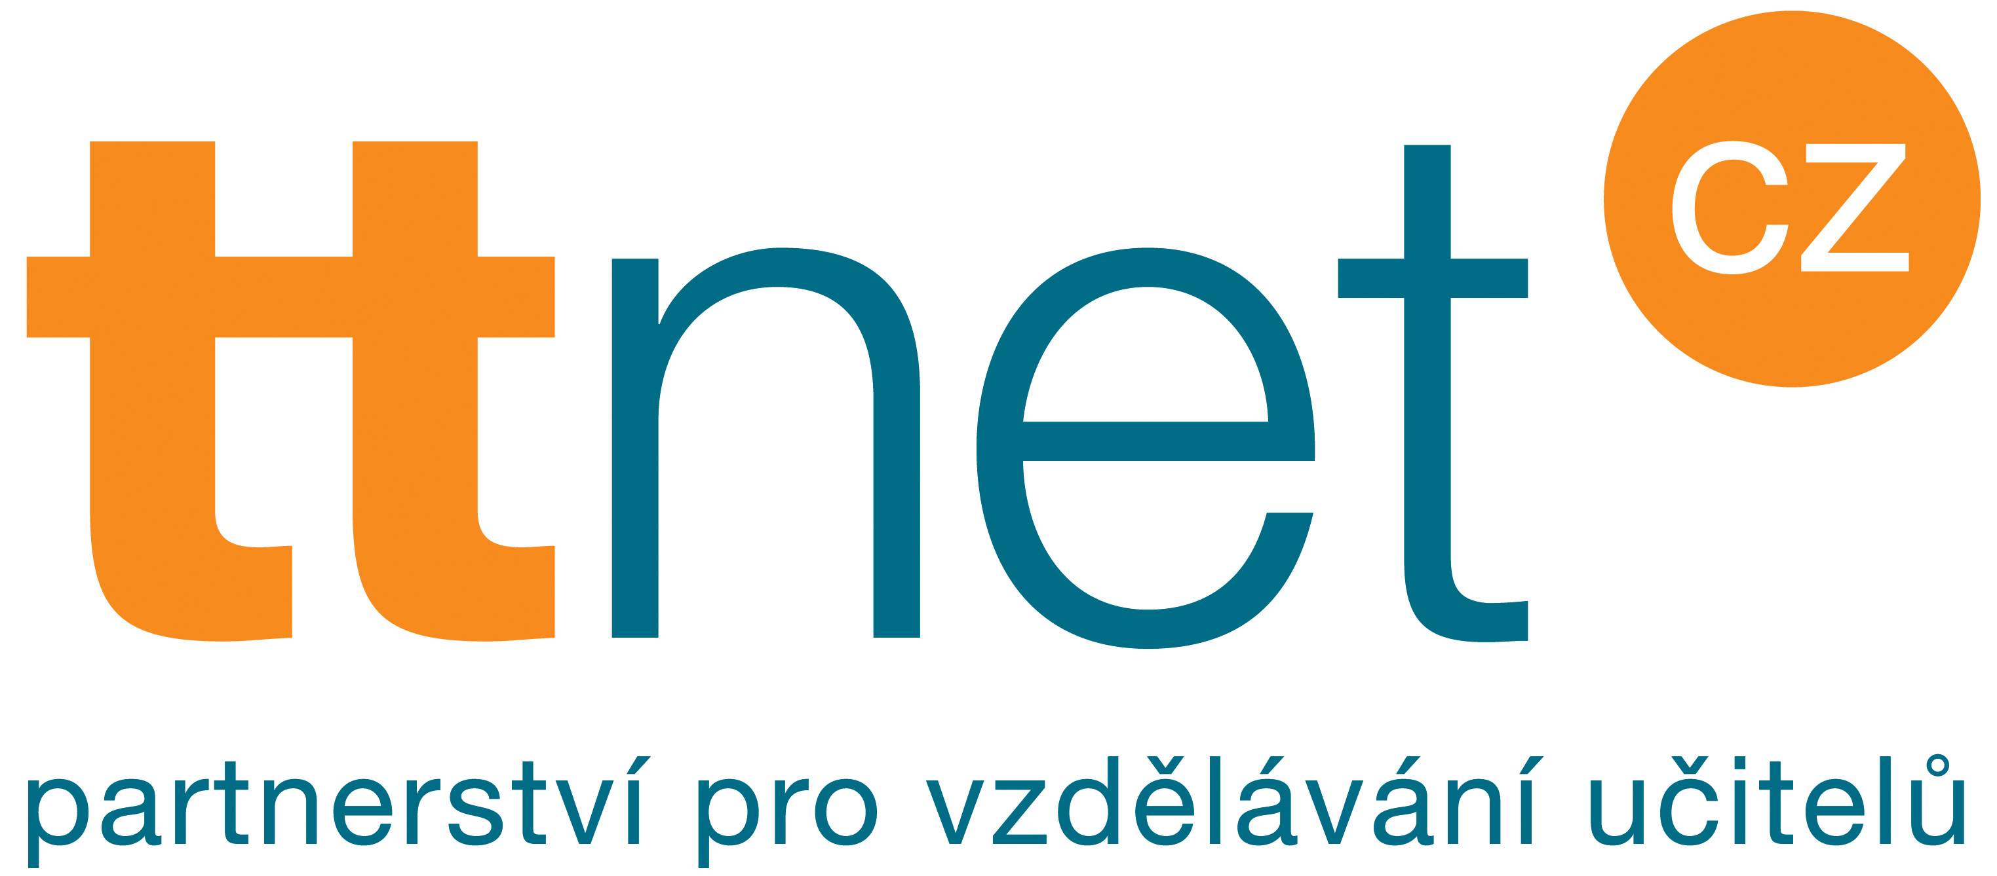 | 

AKTUÁLNÍ PROBLÉMY DALŠÍHO VZDĚLÁVÁNÍ UČITELŮ ODBORNÉHO VÝCVIKU A ODBORNÝCH PŘEDMĚTŮ V ČR
TTnet ČR

Konferenční centrum Školního lesního podniku  České zemědělské univerzity |  | Úterý 09. 06. 2009  16.00 - 21.00 | Nám. Smiřických 1  Kostelec nad Černými lesy
16.00 – 18.00 | Registrace, ubytování
18.00 – 21.00 | Zahájení konference  Mgr. Richard Veleta – Stanovisko NÚOV a TTnet k návrhu profesního standardu kvality učitele (MŠMT)  Pracovní večeře
Středa 10. 06. 2009
9.00 – 14.30

8:00 | Snídaně
9.00 – 11.00 | Úvod, informace o projektu NETWORK TO SUPPORT TRAINERS IN EUROPE  Doc. Ing. Miloslav Rotport, CSc. – Měnící se role učitelů v národní perspektivě České republiky  Prof. Ing. Ondřej Asztalos, CSc. - Příspěvek Vysoké školy ekonomické v Praze k celoživotnímu vzdělávání učitelů ekonomických předmětů  Ing. Marie Horáčková - Rozvoj klíčových kompetencí v rámci dalšího vzdělávání učitelů odborných předmětů  Mgr. Petra Kadlecová – Reflexe primární protidrogové prevence v oblasti středního školství
11.00 – 11.15 | Kávová přestávka
11.15 - 12.30 | PhDr. Ivo Syřiště - Hledání měřítek  RNDr. Vladimír Kostka - Rétorická manipulace v učitelské praxi  PhDr. Dana Linkeschová, CSc - Využití aktivizačních metod ve výuce na FAST VUT v Brně  Mgr. Helena Slivková a Mgr. Olga Pupová - Jsou zahraniční mobility v rámci programu Leonardo da Vinci “uznávaným” dalším vzděláváním?, příklad dobré praxe
12.30 – 13:30 | Oběd v prostorách konferenčního centra
13:30 – 14:30 | Ing. Jiří Vlček - Konservatismus našeho školství  Mgr. Tomáš Jurčík - Potíže s realizací předmětových portálů

Konferencí Vás provede: Hana Čiháková

ANOTACE PŘÍSPĚVKŮ (řazeno abecedně dle jmen autorů)

Prof. Ing. Ondřej Asztalos, CSc. | Vysoká škola ekonomická v Praze
Příspěvek Vysoké školy ekonomické v Praze k celoživotnímu vzdělávání učitelů ekonomických předmětů
Význam CŽV pro učitele ekonomických předmětů. Inovační a specializační vzdělávání. Rekvalifikační vzdělávání. Význam inovačního odborného vzdělávání. Seznam kurzů nabízených VŠE pro inovační vzdělávání. Získávání pedagogické kvalifikace ekonomů (inženýrů) v rámci tzv. doplňujícího pedagogického studia k získání pedagogické kvalifikace. Rozšiřující vzdělávání učitelů ekonomických předmětů pro některé speciální předměty. Problémy spojené s těmito formami CŽV – uznávání certifikátů školskou praxí.
Klíčová slova: Inovační, specializační, rekvalifikační CŽV. Doplňující a rozšiřující vzdělávání.
Ing. Marie Horáčková | Institut celoživotního vzdělávání Mendelovy zemědělské a lesnické univerzity v Brně
Rozvoj klíčových kompetencí v rámci dalšího vzdělávání učitelů odborných předmětů
V rámci interního vědecko-výzkumného projektu „Analýza vzdělávacích potřeb studentů ICV MZLU v Brně vzhledem k možnostem vzdělávací instituce a požadavkům praxe“, byly zjišťovány chybějící klíčové kompetence u studentů učitelství odborných předmětů. Na základě výsledků dotazníkového šetření byl připraven projekt, který je zaměřen na osvojení klíčových komunikačních dovedností se zaměřením na zvládání náročných a krizových situací v běžné pedagogické praxi učitelů
Klíčová slova: Učitelé odborných předmětů, klíčové kompetence, komunikační dovednosti
Mgr. Tomáš Jurčík | Společnost středoškolských pedagogů
Potíže s realizací předmětových portálů
Metodické předmětové portály nelze realizovat bez potřebných finančních prostředků. Donátory nelze získat bez průkazného seznamu týmů, ochotných a schopných vyprojektovat a obsluhovat při finančním zajištění jednotlivé předmětové portály.
Klíčová slova: Metodické portály, realizační týmy, donátoři.
Mgr. Petra Kadlecová | Institut celoživotního vzdělávání Mendelovy zemědělské a lesnické univerzity v Brně
Reflexe primární protidrogové prevence v oblasti středního školství
V rámci studia bakalářského studijního oboru „Specializace v pedagogice – Učitelství praktického vyučování a odborného výcviku“ na Institutu celoživotního vzdělávání Mendelovy zemědělské a lesnické univerzity v Brně mohou studenti absolvovat volitelný předmět „Protidrogová prevence“. O studium tohoto předmětu je velký zájem v řadách studentů prezenční i kombinované formy studia, neboť podstatně rozšiřuje jejich osobní a profesní kompetence. Příspěvek přibližuje teoretické a legislativní vymezení problému a zprostředkovává reflexi pedagogické praxe v této citlivé a aktuální oblasti.
Klíčová slova: Primární protidrogová prevence, střední odborné školy, minimální preventivní program, zdravý životní styl.
RNDr. Vladimír Kostka  ředitel Ústavu celoživotního vzdělávání | Vysoká škola technická a ekonomická v Českých Budějovicích
Rétorická manipulace v učitelské praxi
Příspěvek se zabývá možnostmi používání manipulačních rétorických technik v každodenní praktické činnosti učitele. Jsou otevřeny otázky etické korektnosti používání manipulačních technik při výuce i dalších činnostech učitele. V příspěvku je popsáno možné použití konkrétní manipulační rétorické techniky při výuce.
Klíčová slova: rétorika, rétorická manipulace, komunikační kompetence, standard učitele
PhDr. Dana Linkeschová, CSc. | Ústav stavební ekonomiky a řízení FAST VUT v Brně
Využití aktivizačních metod ve výuce na FAST VUT v Brně
Ve výuce managementu na stavební fakultě často využíváme v učebním procesu formu tzv. případových studií. Je známo, že tato pedagogická metoda, považovaná za jednu z nejúčinnějších, se stala základní metodou například na Harvardské univerzitě. Rozvíjí řídící, komunikační a organizační schopnosti posluchačů prostřednictvím zkušenostního učení – learning by doing. Podkladem je reálná situace převzatá z praxe, někdy pro účely výuky poněkud zjednodušená. Při jejím řešení studenti potřebují prakticky používat jednotlivé metody z managementu, týmové práce, marketingu atd. Metoda konkrétních případů umožňuje vyučujícímu získat řadu poznatků o úrovni dané skupiny, jejího chování, aktivity, iniciativy, interpersonálních postojích jednotlivých účastníků i jejich vztahu k dané tematice, zájmu o ni a případně i jejich praktické zkušenosti. Tyto informace pomáhají také rozhodovat o tom, kterým otázkám věnovat pozornost v dalším průběhu lekcí.
Klíčová slova: management, zkušenostní učení , případová studie, týmová práce,
Mgr. Olga Pupová  Mgr. Helena Slivková | DZS MŠMT - NAEP
Jsou zahraniční mobility v rámci programu Leonardo da Vinci “uznávaným” dalším vzděláváním?
V rámci tohoto příspěvku budou představeny možnosti mezinárodních mobilit (zahraničních výjezdů) pro učitele v odborném vzdělávání a přípravě v rámci programu Leonardo da Vinci. Budou představeny příklady dobré praxe a podpořeny praktickou zkušeností jedním z účastníků. Tento příspěvek by měl otevřít diskuzi, zda je možno tyto mezinárodní mobility uznávat jako další vzdělávání.
Klíčová slova: Mobilita, vzdělávací programy, další vzdělávání
Doc. Ing. Miloslav Rotport, CSc. | Metropolitní univerzita Praha, o.p.s.
Měnící se role učitelů v národní perspektivě České republiky
Celkový společenský vývoj vyvolává zákonitě i změny v práci učitelů a mění částečně i jejich společenskou roli. Abychom mohli vhodným způsobem upravovat systém přípravy budoucích učitelů a přizpůsobovat ho potřebám současnosti, musíme se zamyslet nad příčinami a druhem těchto změn. Ukazuje se, že těchto příčin je celá řada a souvisí se všemi stránkami procesu vyučování a učení. Příspěvek se pokouší poukázat na některé příčiny i když jejich výčet není určitě úplný.
Klíčová slova: role učitelů, příprava učitelů, změny v práci učitelů
PhDr. Ivo Syřiště, Ph.D.  Odborný asistent, teorie výchovy. Mediální pedagogika | Pedagogická fakulta UK Praha
Hledání měřítek
V současné době společenských změn je akcentováno hledání rovnováhy mezi samoregulací a vnějším řízením, nejen v oblast vých. vzdělávacích procesů .
Klíčová slova: Řád, chaos, disciplína, svoboda, předpisování, identita
Mgr. Richard Veleta  člen koordinačního týmu TTnetu | Národní ústav odborného vzdělávání
Stanovisko NÚOV k návrhu profesního standardu kvality učitele (MŠMT)
Na počátku roku 2009 předložilo MŠMT prostřednictvím své pracovní skupiny návrh profesního standardu kvality učitele. Předmětem příspěvku je stanovisko NÚOVu k tomuto návrhu. Stanovisko obsahuje návrh dalšího postupu pro vyjednání, formulaci a zavedení standardů ve třech krocích: a) stanovení kariérních stupňů a kariérních cest pro profesi učitele, b) formulace standardů pro jednotlivé kariérní stupně a c) zavedení standardů do přípravného vzdělávání a dalšího vzdělávání.
Ing. Jiří Vlček | Soukromá osoba
Konservatismus našeho školství
Reforma našeho školství předpokládá mnohem větší samostatnost škol. Ta může buď prosadit pokrokové myšlenky nebo zakonzervovat současný stav. Tento příspěvek odpovídá na otázku, která možnost je pravděpodobnější. Na konkrétních příkladech ukazuje, že zaostávání škol za praxí je mnohem větší, než se předpokládá. Bez zásahu státních institucí se tento stav nemůže zlepšit.
Klíčová slova: PC, internet, webové stránky, aktivita, krize

